梁瑞生教授简介
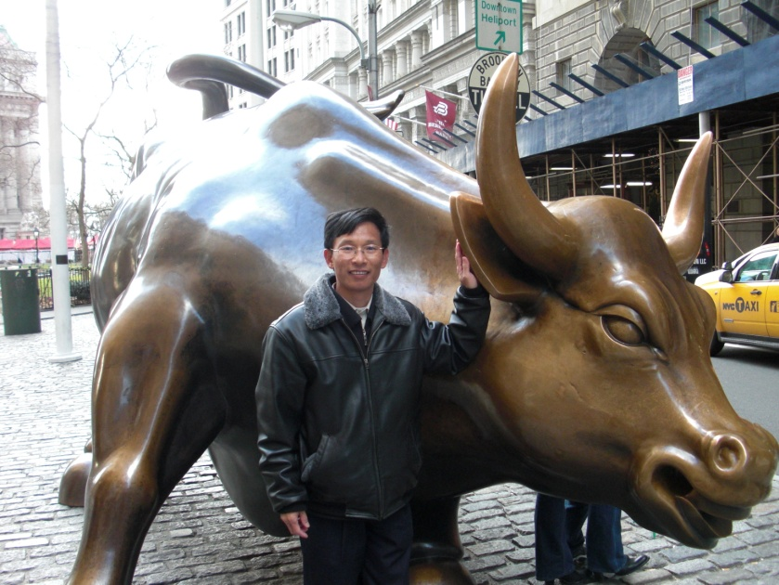

梁瑞生，华南师范大学信息光电子科技学院教授、物理学科光学专业博士生导师。 1978年毕业于华南师范大学物理系，1982-1983年在北京理工学院进修光学研究生课程，1999-2000年在北京大学作访问学者，2008年在美国中佛大学（UCF）光子学研究中心(CREOL)作访问学者。现任中国物理学会光物理专业委员会副主任、中国光学学会教育专业委员会副主任委员、教育部高等学校光电信息科学与工程专业教学指导分委员会协作委员、广州光学学会理事长、广东省仪器仪表学会副理事长、广州市仪器仪表学会副理事长。曾任华南师范大学物理系科研秘书、物理系现代光学研究室主任、物理系副主任、信息光电子科技学院副院长等职。
多年来主要从事光信息处理、非线性光学、微/纳新型材料光学性质和光电子器件的教学与科研工作。为本科生和研究生讲授过《全息照相》、《普通物理实验》、《近代物理实验》、《信息光学》、《光信息处理》、《激光原理与技术》、《光电子学》、《光电实验》等课程。编著了《信息光学》（电子工业出版社）、《现代物理与高新技术》（广东科技出版社）、《21世纪科技前沿知识100题》（广东高等教育出版社）等教材和书籍，曾获得华南师大课堂教学质量优秀奖、实践教学优秀奖、本科评建工作优秀奖、学校教学工作优秀奖、学校教学成果一等奖，广东省首届优秀科普图书二、三等奖等奖项。先后承担和参与了国家973项目、国家自然科学基金项目、广东省重点攻关项目、广东省自然科学基金项目、广东省高教厅应用基础研究项目的研究。在国内外学术刊物上发表学术论文90多篇，其中被SCI收录40多篇。曾获广东省自然科学三等奖、广东省高教厅科技进步二等奖、三等奖、广东省自然科学优秀学术论文三等奖等奖项。

目前研究兴趣为：微纳光电子器件与光信息处理。
联系电话：020-39310312 电子邮箱：liangrs@scnu.edu.cn

